Caída al mismo nivel.
Fecha del accidente: 09-07-17 | Operadora y Lugar: Wiar/L-Cav 11 | Alerta Nº 12/2017

A – Descripción del evento

Siendo las 5:00 am se solicita al personal de SEGAR chupar la bodega, los mismos se disponen a posicionarse para realizar la tarea, al ver que el sector que habitualmente usan para realizar la maniobra se encontraba ocupado por el camión de perfilaje, se colocan cerca de la parte trasera de la sub-estructura del equipo.
Una vez posicionados, el damnificado coloca el manguerote sobre los perfiles verticales de la sub-estructura del equipo y de la vuelta por la parte trasera para comenzar a acceder a las cercanías de la bodega. Para esto debió cruzar los perfiles horizontales que vinculan la sub-estructura, pone su pie derecho sobre uno, apoya sus manos y cuando cruza su pie izquierdo sobre el 2do perfil, cuando lo apoya sobre el 3er perfil, este se mueve y sumado a la suciedad que tenía provoca el resbalón y posterior caída del operario.
El chofer se reincorporó, terminó la tarea y se trasladó a la enfermería para ser revisado por el doctor, quién le coloca un analgésico inyectable y coloca hielo en la zona afectada. Una vez diagnosticado se activa el Rol de Llamado y da aviso al supervisor, quien se comunica con personal de HSE para realizar la denuncia a la ART. El Mismo baja con el cambio de turno de Polyar a Añelo y posteriormente a Neuquén, donde se lo trasladó al Policlínico Neuquén para su atención médica.
B – Causas
CAUSAS INMEDIATAS
- Espacio limitado: se encuentran lostravesaños de la parte trasera de la subestructura y la persona para acceder a la boca de pozo debe o pisarlos para saltarlos y agacharse y pasar por debajo.
Maniobra inadecuada por falta de lugar donde posicionar el Chupa.
Obstaculos en el camino para colocar manguerote.
- Orden y limpieza deficiente: los travesaños de la subestructura estaban sucicios con lodo emulsión.
- No señalar o advertir: que se requería limiar el sector antes de ingresar.

CAUSAS RAICES
- Definir prácticas: el chofer debió solicitar a personal de Nabors la limpieza del sector.
- Mantenimiento deficiente: falta de limpieza del sector.
- Motivación deficiente: no evaluar adecuadamente los riesgos.

C – Consecuencias
- Contusión de la cadera
D – Acciones Correctivas
- Capacitar al chofer en Análisis de riesgo en operaciones poco frecuentes y complejas.
- Colocar escaleras en el sector para poder acceder sin necesidad de pisar sobre los perfiles.

Recuerde:
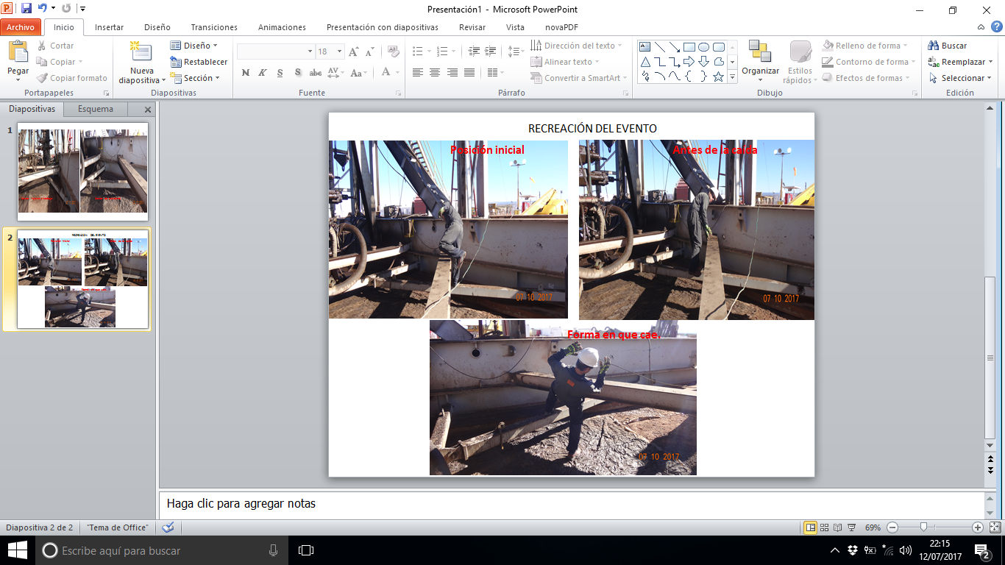
Antes de realizar cualquier tarea “ANALICE los RIESGOS" de esta manera evitaremos consecuencias negativas.

